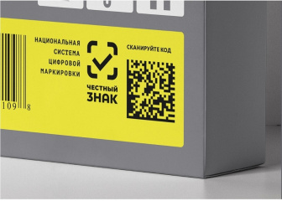

«Прямая линия» по маркировке товаров пройдет 25 июня

1 июля 2020 года маркировка станет обязательна для табака, обуви и лекарств. Требования распространяются на производителей, импортеров, дистрибьюторов, оптовую и розничную торговлю, а также аптеки и медицинские организации. Нарушение правил маркировки с 1 июля 2020 года может повлечь штрафы.
Минпромторг России и ООО "Оператор-ЦРПТ" проводят широкую информационную компанию по проведению разъяснительной работы для всех участников рынка накануне введения обязательной маркировки в отношении табачной продукции, обувных товаров и лекарственных препаратов.
25 июня с 10:00 до 15:30 (мск) состоится Прямая линия по маркировке, в котором примут участие как представители рынка и бизнес-сообществ, так и федеральных органов исполнительной власти и общественных объединений.
В ходе мероприятия участники оборота товаров, подлежащих обязательной маркировке, будут иметь возможность задать интересующие их вопросы как в режиме онлайн, так и передать вопросы в письменном виде конкретным адресатам и получить на них ответ в кратчайшие сроки после завершения мероприятия.
Необходимая информация о мероприятии размещена в информационно-телекоммуникационной сети «Интернет» на официальном сайте «Честного знака»: https://честныйзнак.рф/lectures/vopros2020/.
Перейти на страницу мероприятия можно также перейдя по баннеру на главной странице сайта https://честныйзнак.рф/.
Контактные данные со стороны Оператора – 8-800-222-15-23; support@crpt.ru.

